超星智慧考试系统
学生使用手册

目录
一、 安装登录 1
1.如何登录系统 1
2.登录学习通 2
1) 手机号登录 2
2) 已有单位学号登录 6
二.人脸识别采集 6
三.开始考试 8
1. 方式一：考试码考试 8
2. 方式二：便捷考试 10

一.安装登录

1.如何登录系统
目前，超星学习通支持Android和IOS两大移动操作系统。下载安装超星学习通前，请确定您的设备符合系统要求。
您可以通过以下途径下载安装超星学习通：
①应用市场搜索“学习通”，查找到图标为的App，下载并安装。
②扫描下面的二维码，跳转到对应链接下载App并安装（如用微信扫描二维码请选择在浏览器打开）。
③移动设备浏览器访问链接http://app.chaoxing.com/，下载并安装App。
注意：Android系统用户通过②③两种方式下载安装时若提示“未知应用来源”，请确认继续安装；IOS系统用户安装时需要动态验证，按照系统提示进行操作即可。

2.登录学习通

手机号登录
下载学习通，选择“手机验证码登录”按照提示获取验证码，并登录。
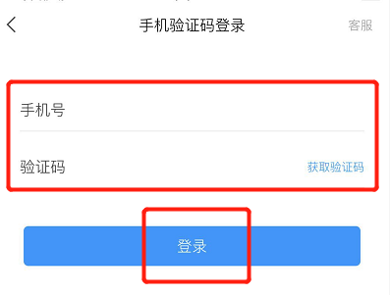
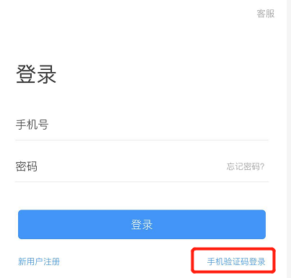

按照要求，设置登录密码。此密码作为之后登录学习通的唯一密码。

点击“我”-“设置”-“账号管理”-“单位设置”-“添加单位”，输入学校名称并且从下拉菜单中选择全称（一定要选择）按照页面提示，正确的输入姓名学号。完成后点击“验证”即可。
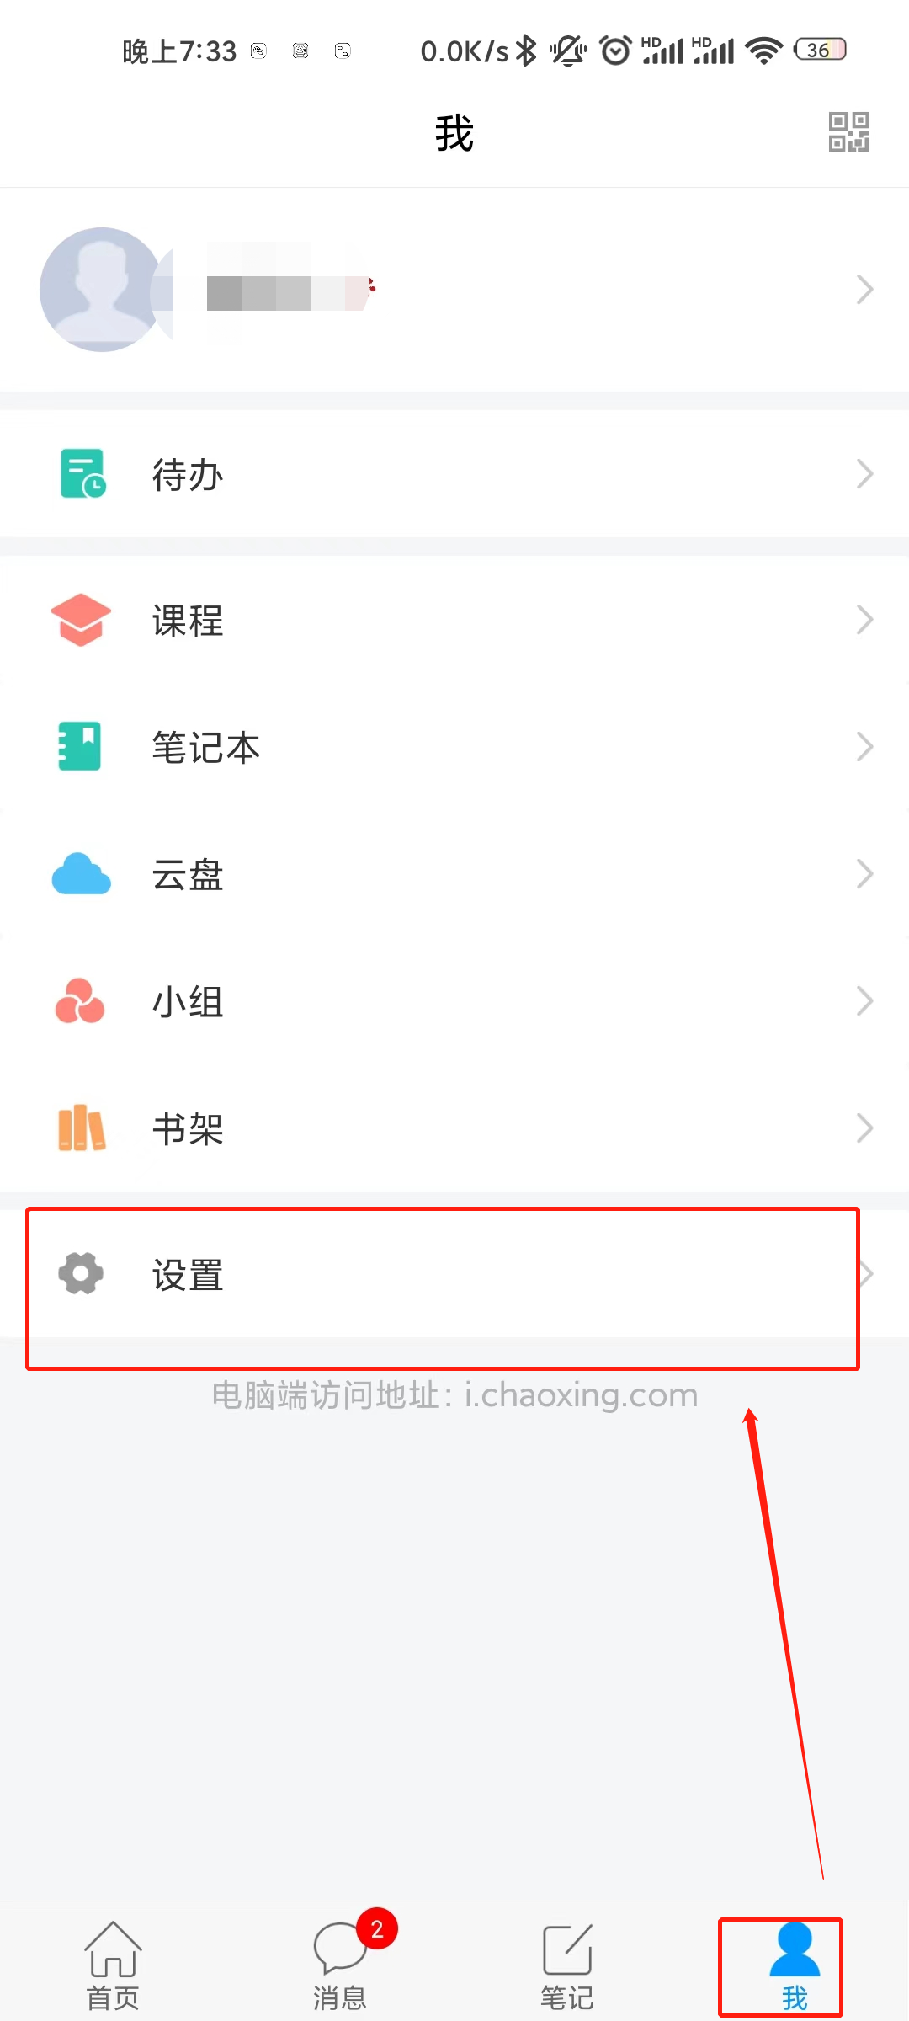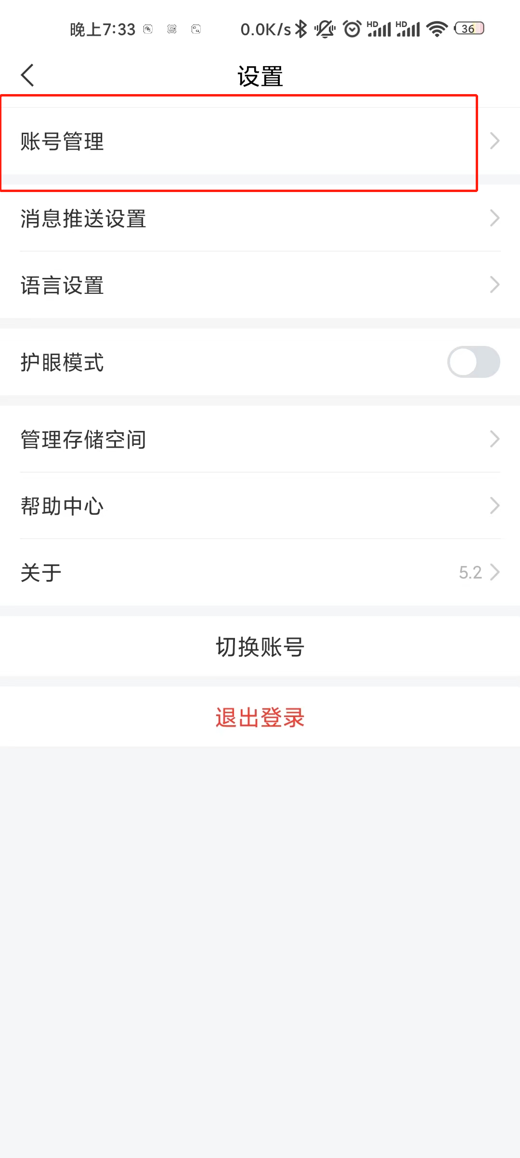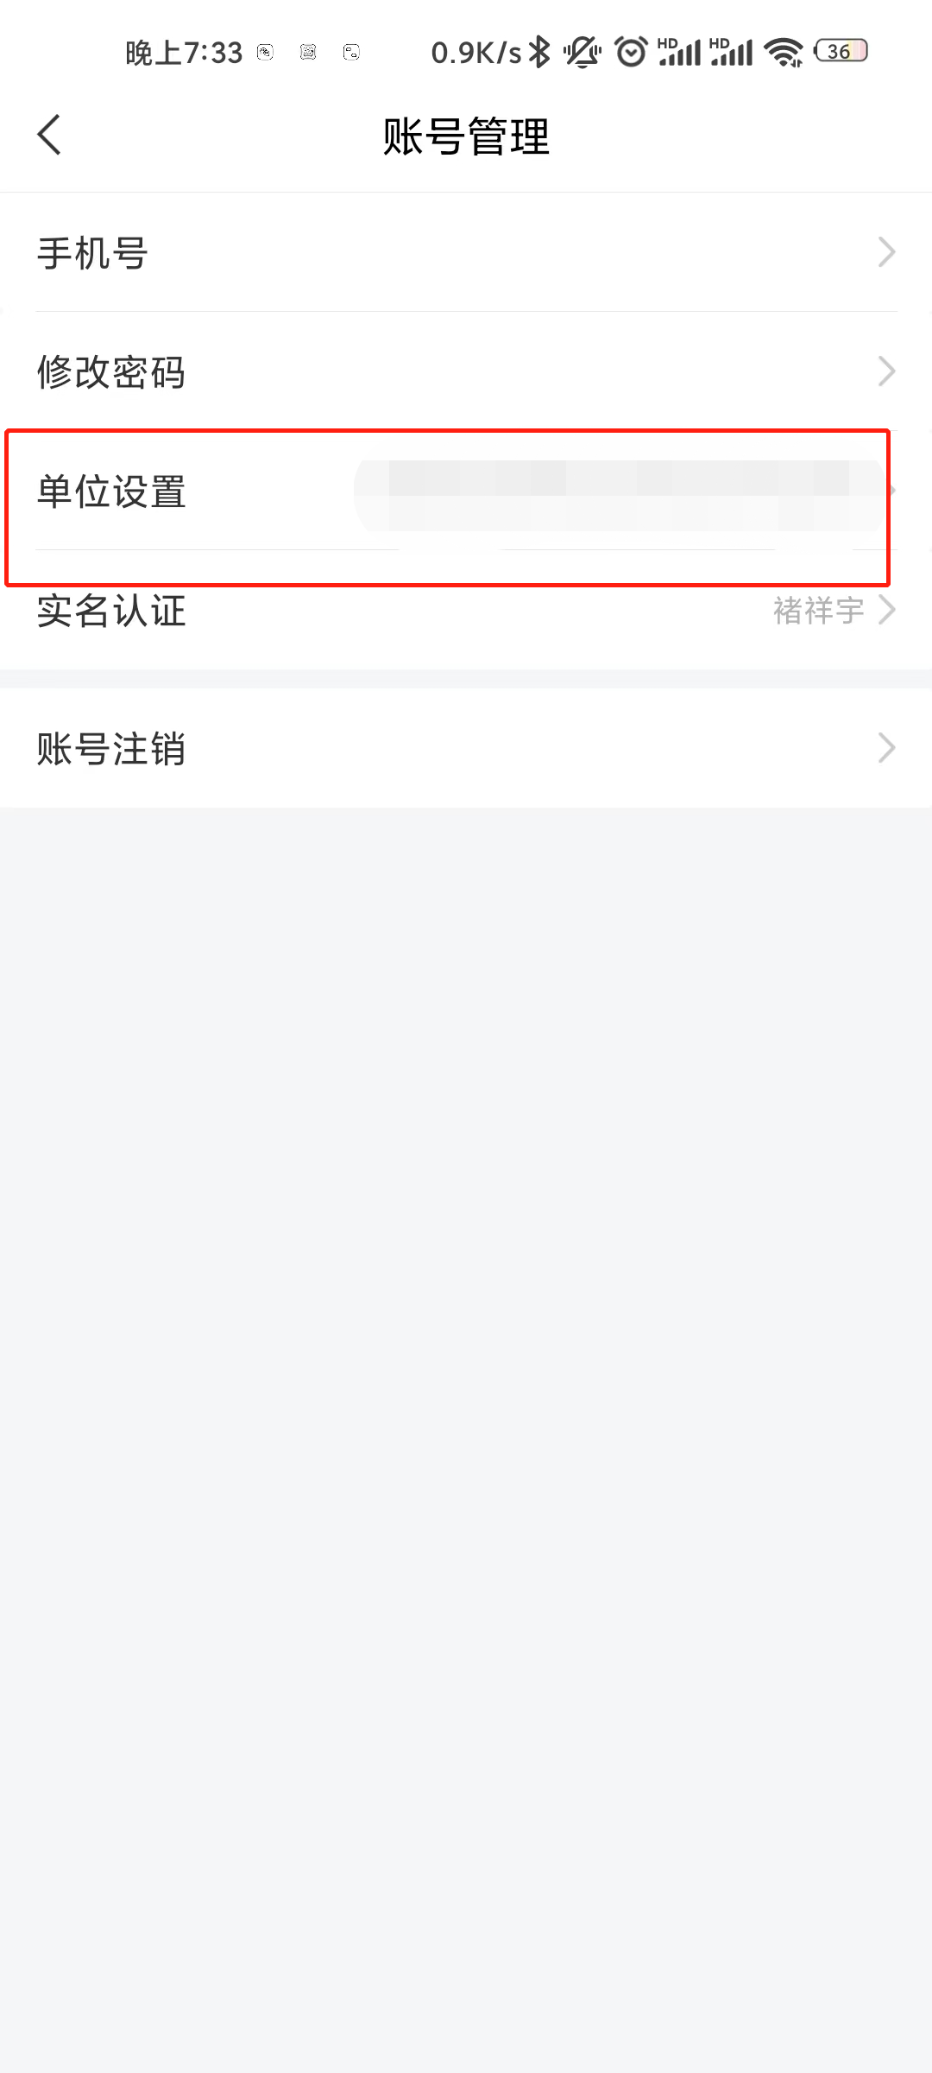
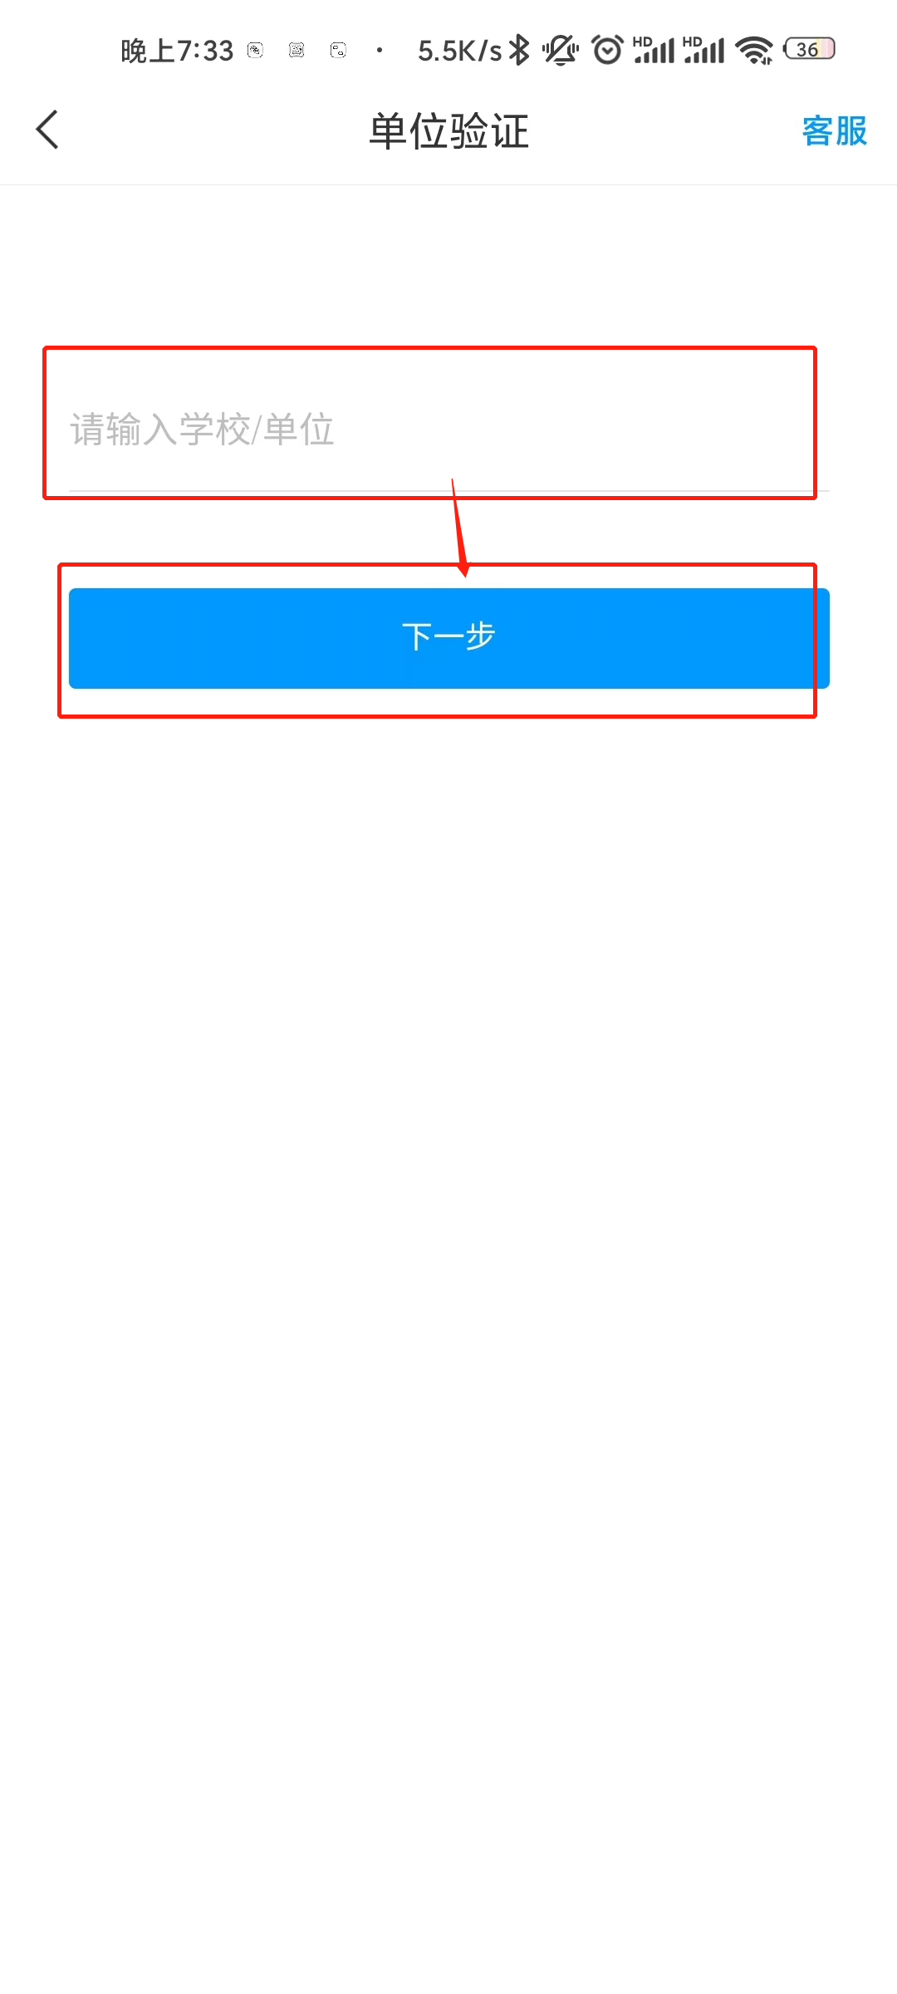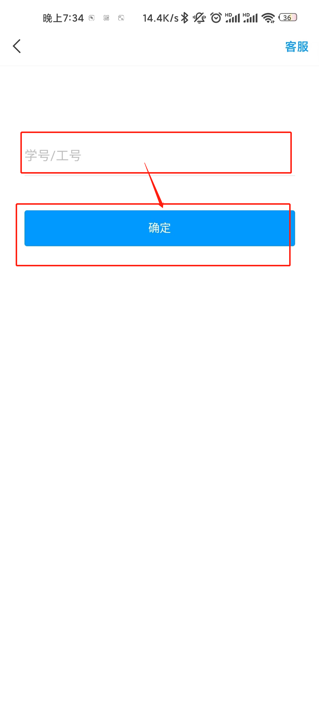

已有单位学号登录
当学校提供了学号&密码后，选择其他方式登录，输入学校名称，按照学校提供的账号密码登录即可。
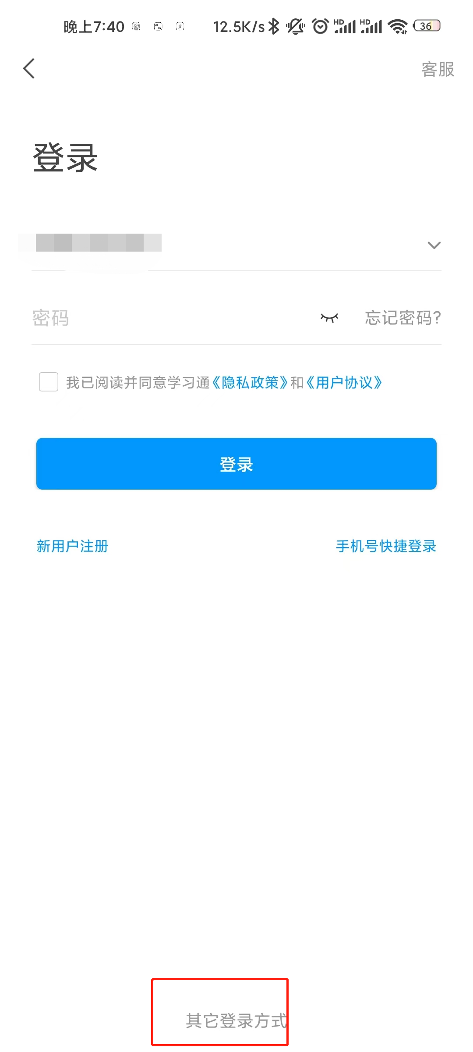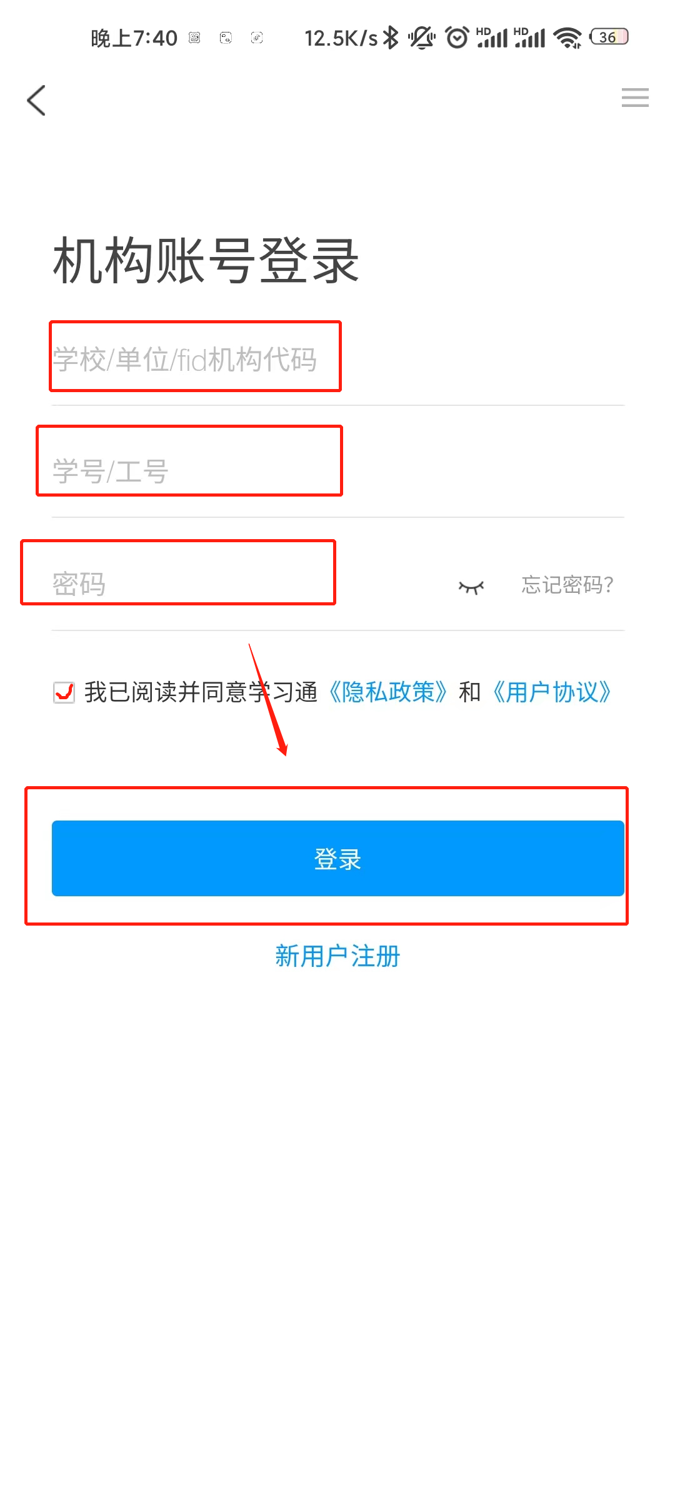

二.人脸识别采集
学校管理员发布了人脸采集通知，点开通知进行采集。
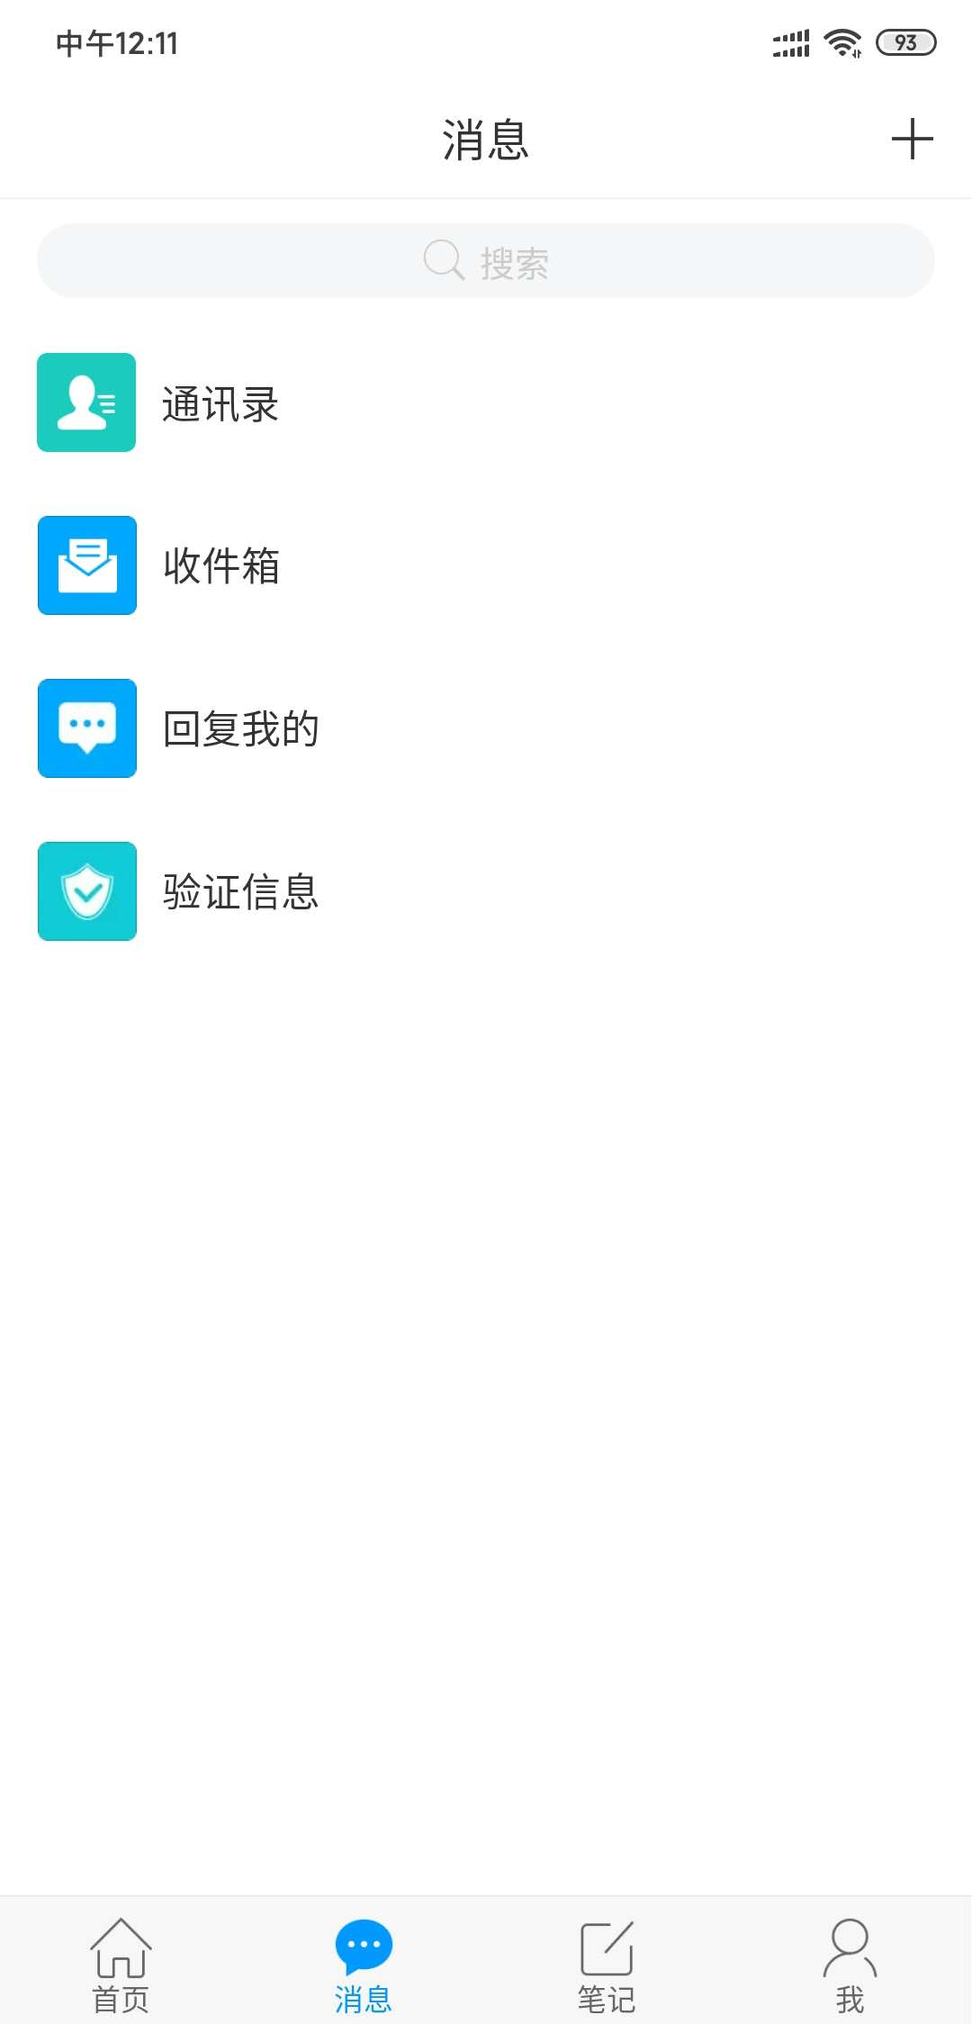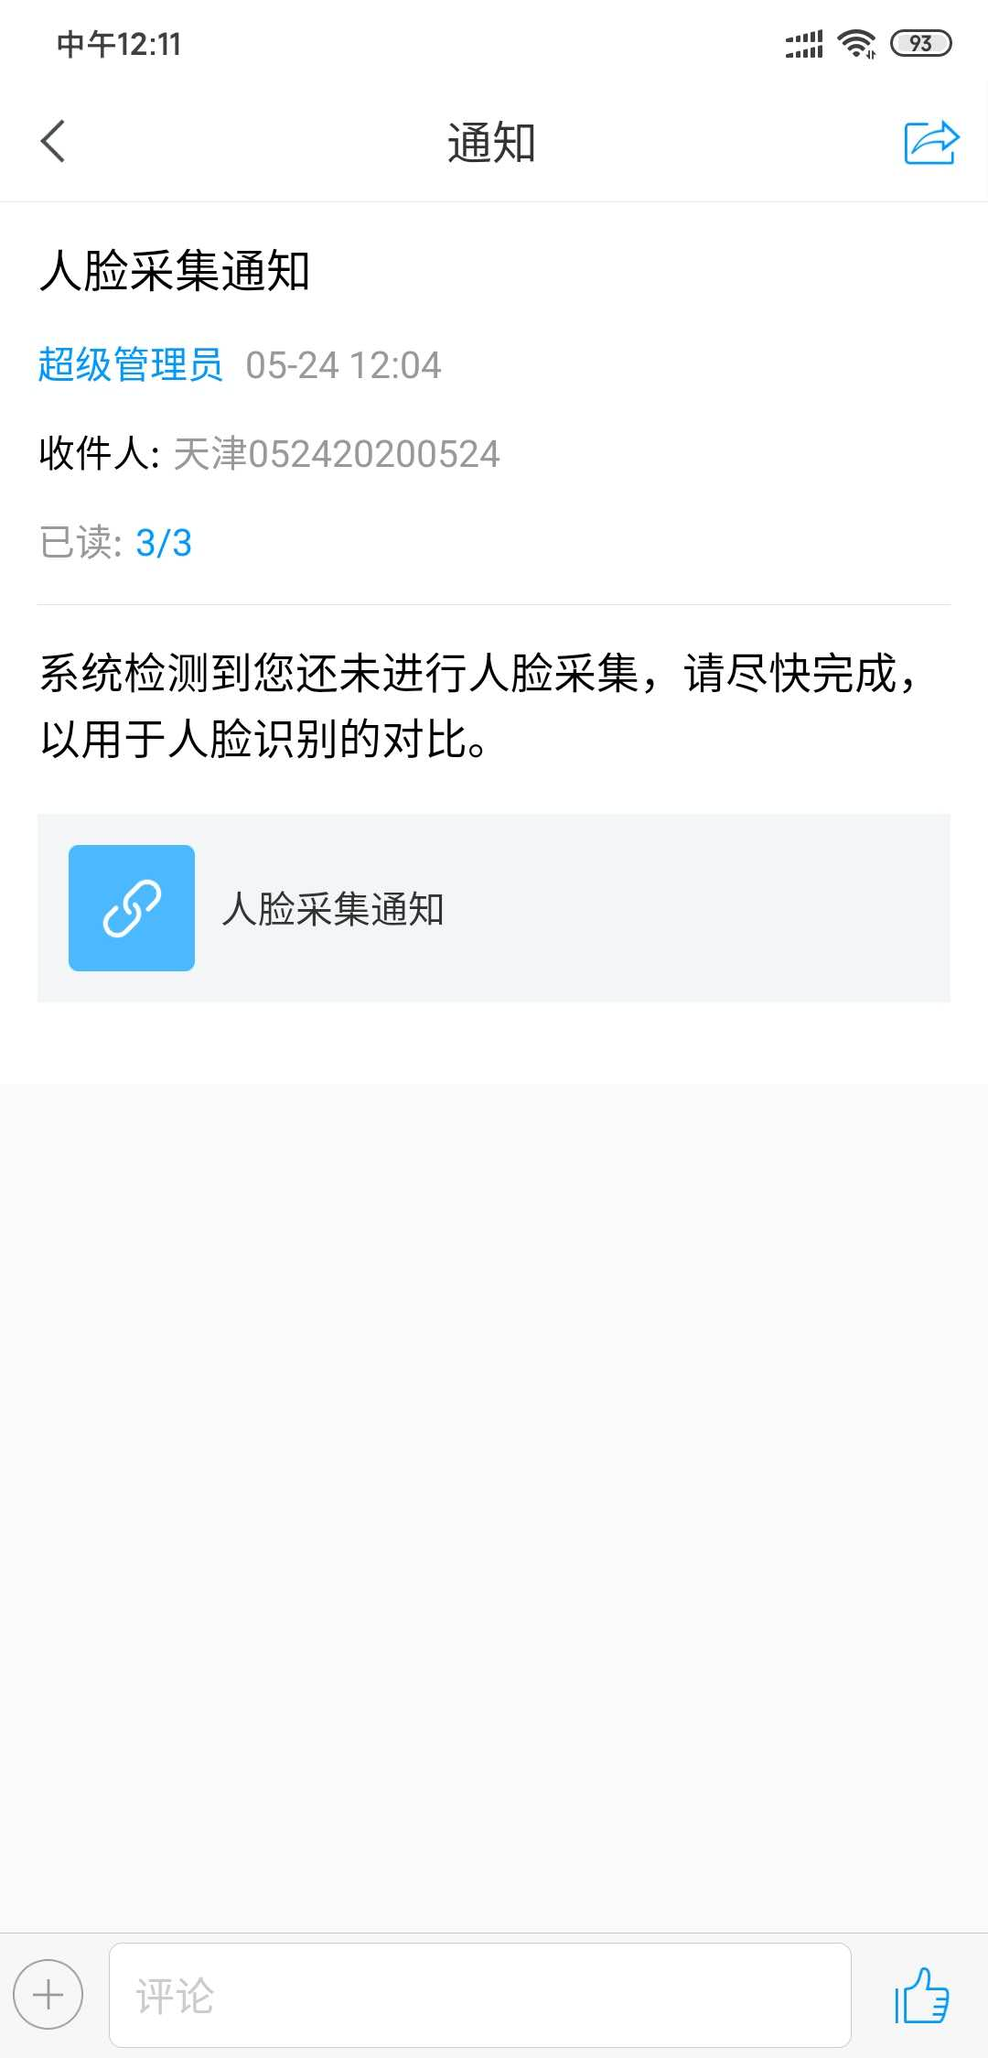
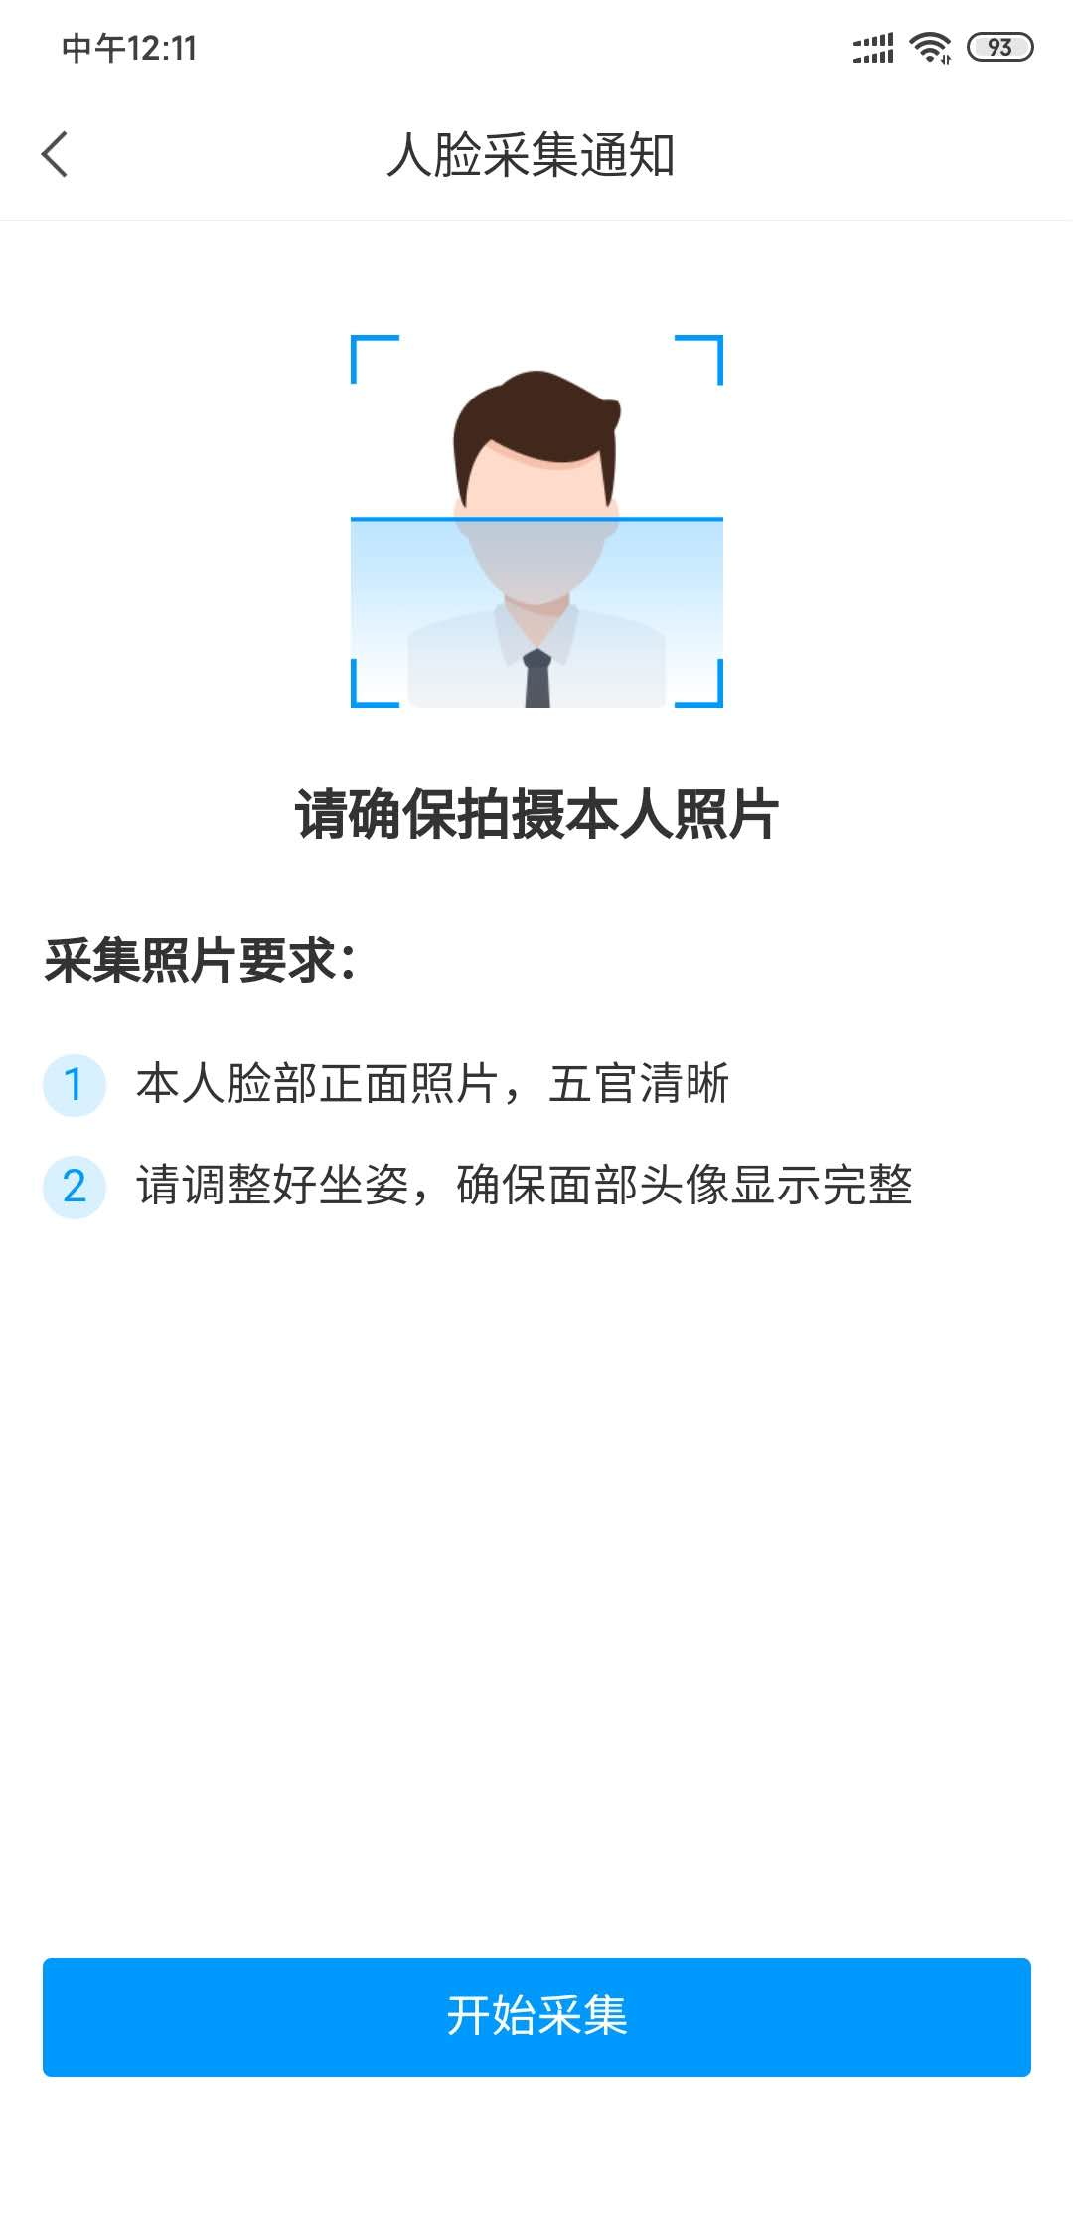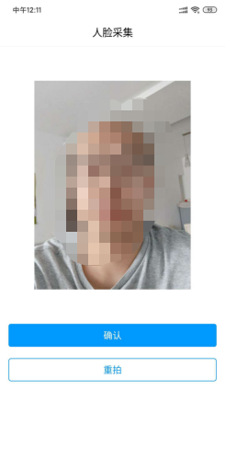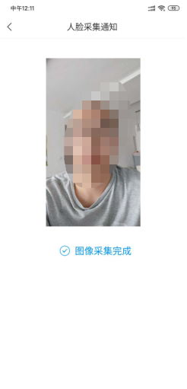

三.开始考试

方式一：考试码考试
学校发布了考试码，首页点击考试码考试，输入考试码，进行考试
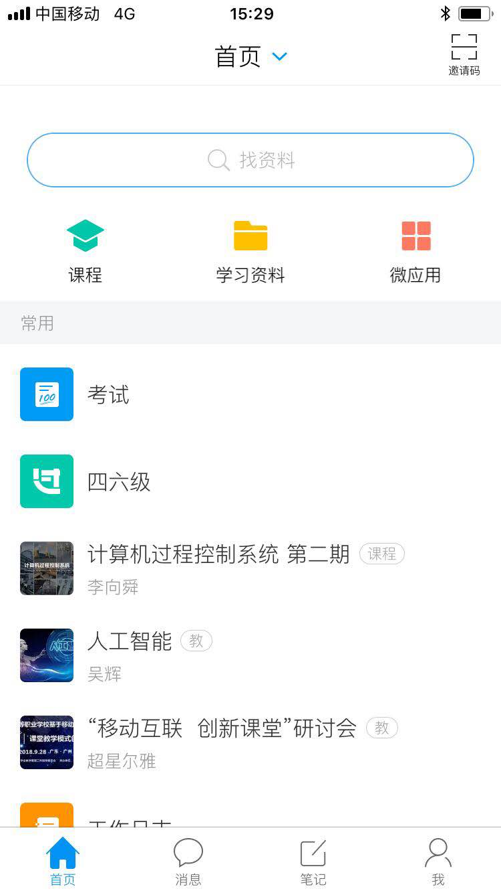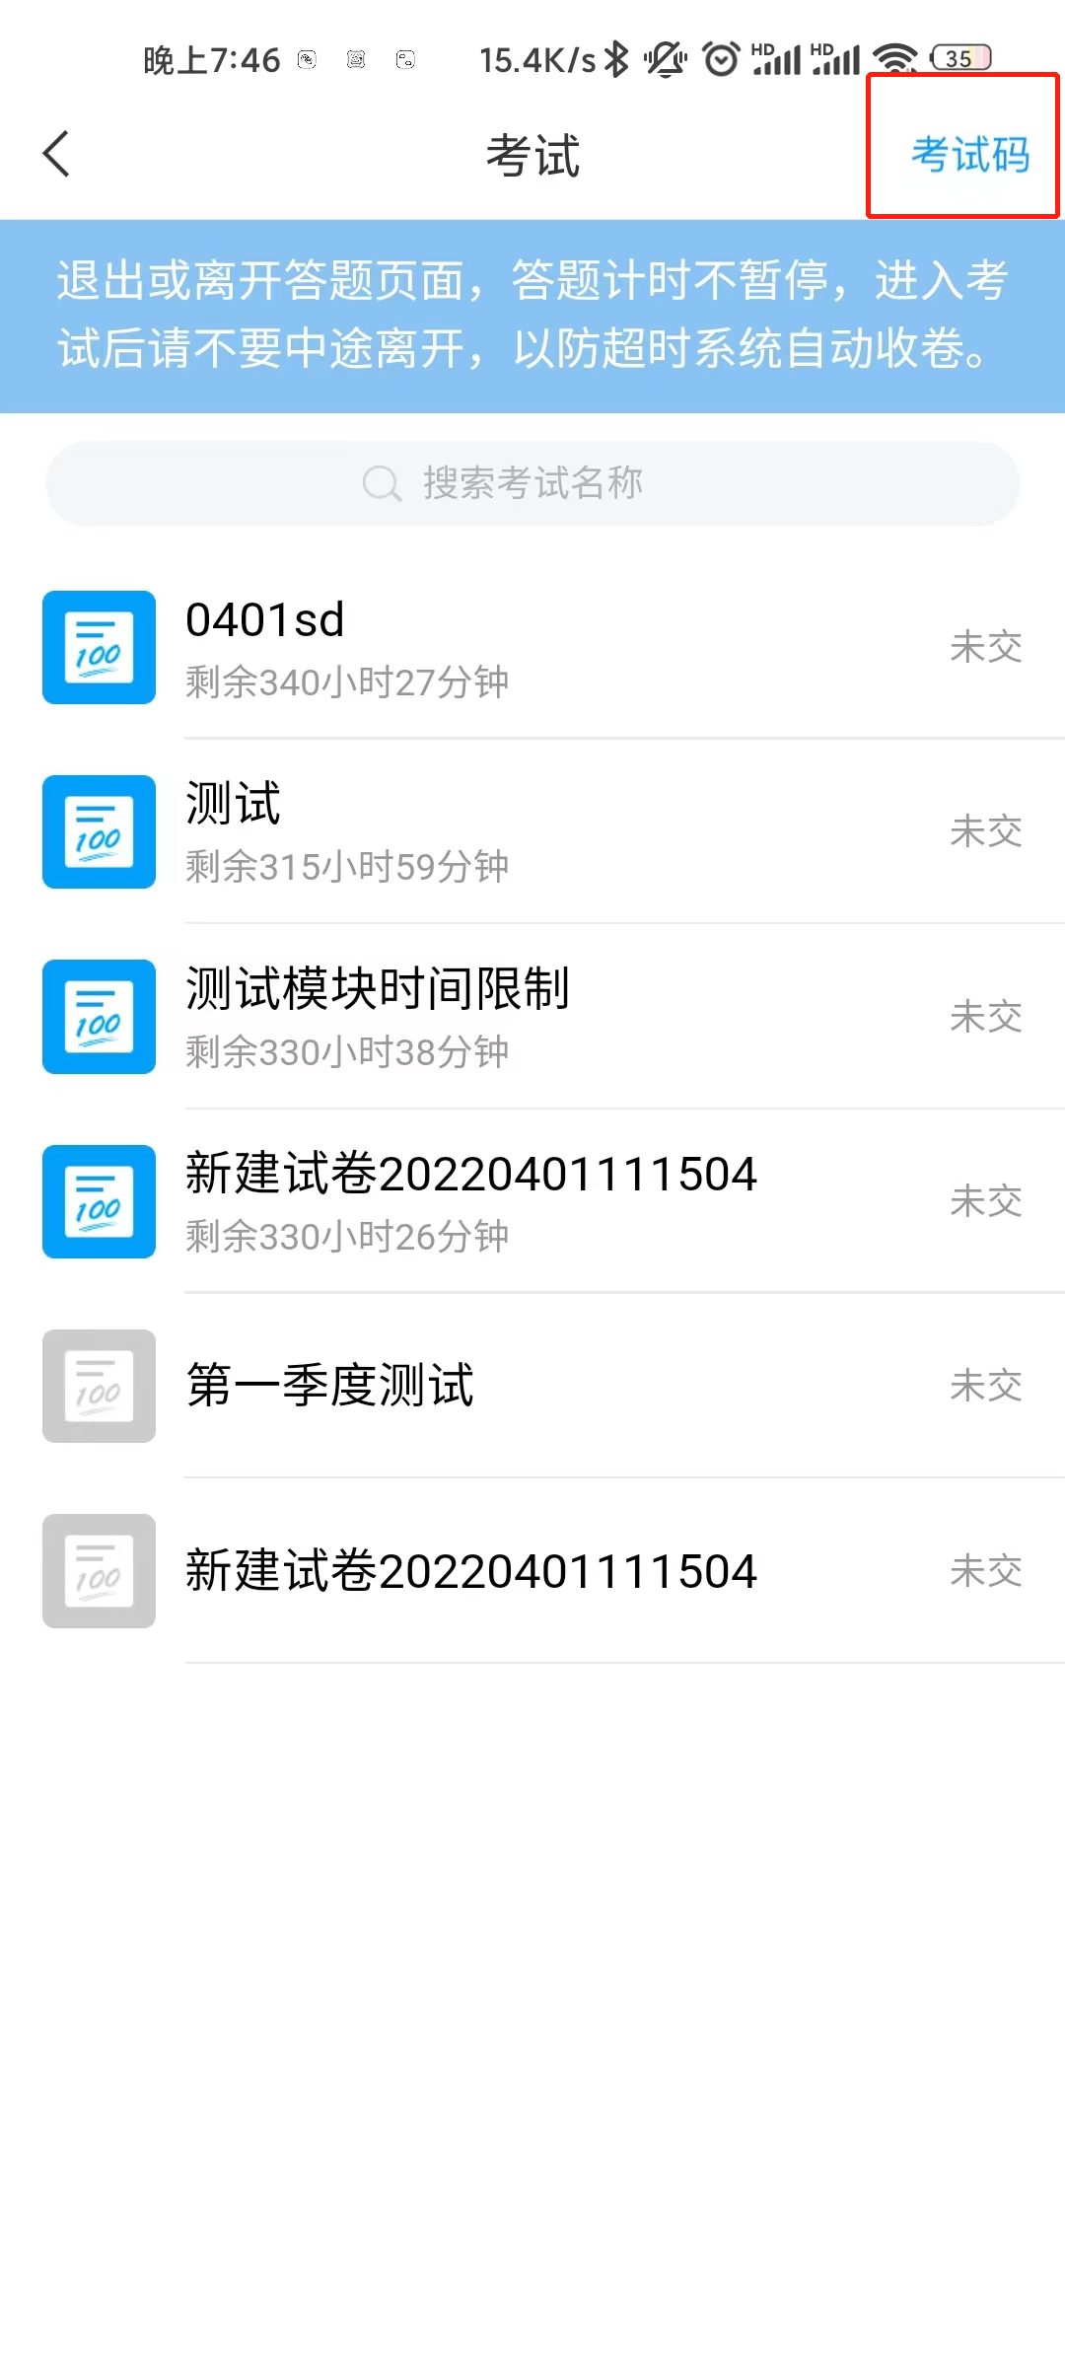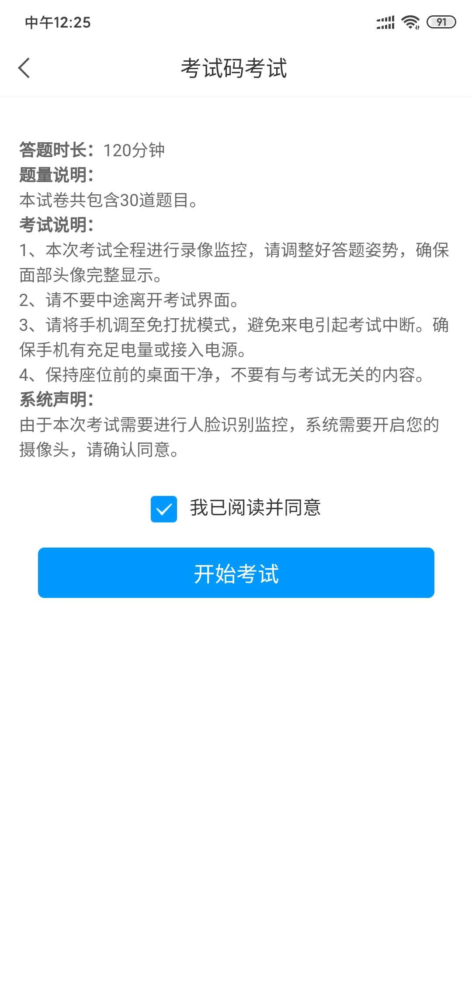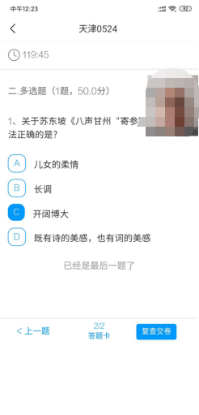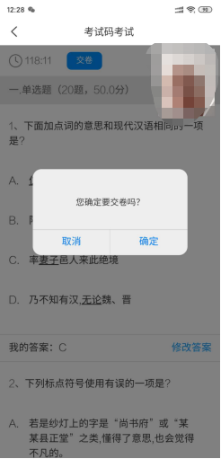

方式二：便捷考试
学校发起了考试通知，点击通知进入考试。
